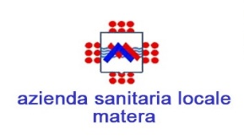
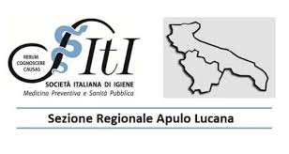
V GIORNATA
DELLE PROFESSIONI SANITARIE
Matera 13 Settembre 2019
L’acqua: sicurezza e qualità un binomio indissolubile
ABSTRACT FORM
Titolo
Autori
Affiliazioni/Enti di appartenenza
Contatti | Cognome e Nome (primo autore)
 | Indirizzo e-mail
 | recapito telefonico
Testo Abstract
(massimo 2000 caratteri
- spazi inclusi)

L’abstract deve essere di norma articolato secondo le seguenti sezioni: Obiettivi; Metodi/Azioni; Risultati; Conclusioni

Sono consentite le abbreviazioni standard comunemente in uso in campo biomedico
Gli abstract devono essere inviati in formato .doc all’indirizzo e-mail roberto.rizzi@asl.taranto.it entro il 09 settembre 2019 indicando nell’oggetto della mail la seguente dicitura: INVIO ABSTRACT seguito da COGNOME NOME del primo autore.
**********************************************************************************
Sezione a cura della Segreteria Scientifica
ID
Data di ricezione

